Observe os números de 1 a 30 e sua escrita em inglês.
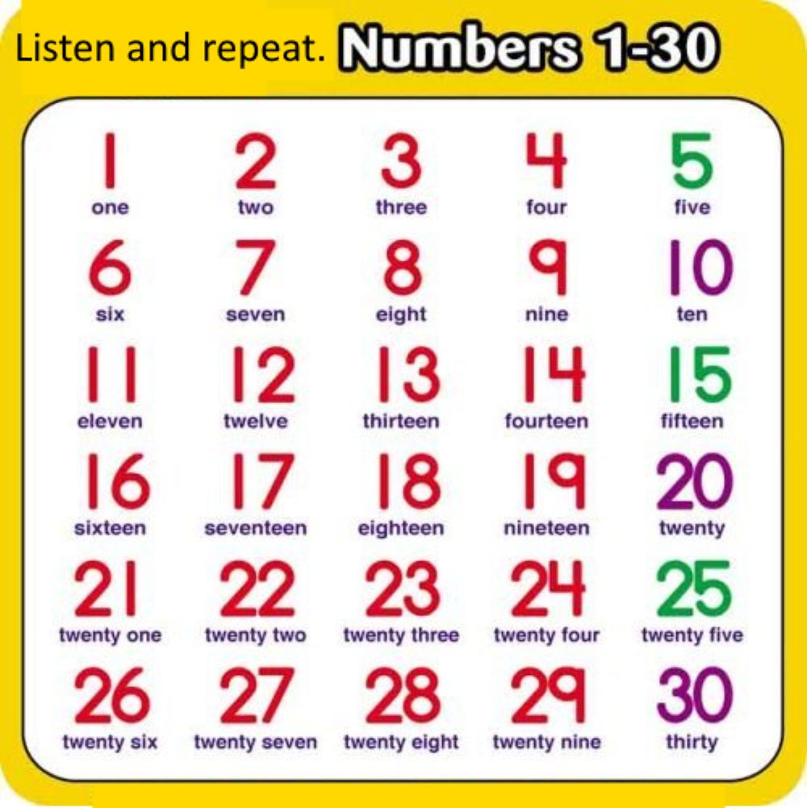

Pinte os números de acordo com as frases.
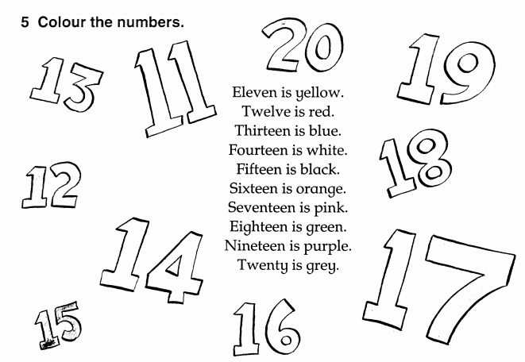
Ligue os pontos na sequência correta e descubra o meio de transporte secreto.
